Temperatura

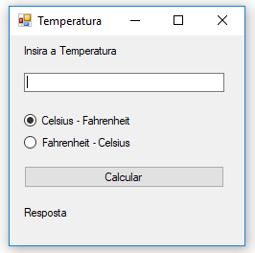

C = F \* 1,8 + 32

F = (C – 32) / 1,8

